## **一．在linux系统下使用终端禁用设备**

１．在终端中输入　xinpot 　list   会显示所有的输入设备．如下表:有鼠标，键盘，无线连接，摄像头，本机键盘，触摸屏等等．

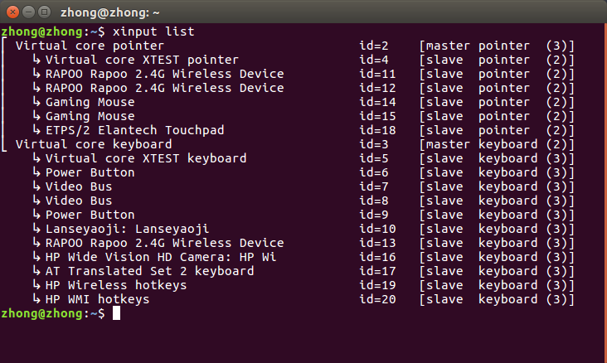

1. 使用xinput  禁用或启用某个设备(需要的ubuntu终端中输入)

xinput disable 5 　*#禁用id=5 的输入设备*

xinput enable 5 *#启用id=5 的输入设备*

## **二．使用python调用终端禁用设备．**

１．在python 中运行下面的代码就会输出上面的输入设备信息．

command = "xinput list "

back = subprocess.Popen(command, shell=True, stdout=subprocess.PIPE, stderr=subprocess.PIPE).communicate()

data = back[0].decode() # 获取终端的消息．

print(data)

上面的代码便会输出linux　所有的输入设备．

２．使用python 代码禁用ubuntu设备：

os.system('xinput disable 5' ) #禁用

os.system('xinput enable 5') #启用

1. 使用以下代码便可以实现禁用linux　系统的鼠标键盘．

import subprocess

close_Mouse_key= []

def close_mouse_and_key():

command = "xinput list "

back = subprocess.Popen(command, shell=True, stdout=subprocess.PIPE, stderr=subprocess.PIPE).communicate()

data = back[0].decode() # 获取终端的消息．

datas = re.compile('↳(.*?)\[').findall(data)　#获取每个设备的信息

for da in datas:

da = da.lower()

if da.find("virtual core xtest keyboard") >= 0:

pass

elif da.find('keyboard') >= 0:　#判断设备是否是键盘．

d = re.compile('id=(.*?)\t').findall(da)

text = 'xinput disable ' + d[0]

close_Mouse_key.append(d[0])

os.system(text) # 禁用键盘

elif da.find('touchpad') >= 0:　#判断设备是否是触摸屏．

d = re.compile('id=(.*?)\t').findall(da)

text = 'xinput disable ' + d[0]

print(text)

#subprocess.Popen(text, shell=True, stdout=subprocess.PIPE, stderr=subprocess.PIPE).communicate()

os.system(text)

close_Mouse_key.append(d[0])

# 禁用触摸屏

elif da.find("mouse") >= 0:　#判断设备是否是鼠标．

d = re.compile('id=(.*?)\t').findall(da)

text = 'xinput disable ' + d[0]

close_Mouse_key.append(d[0])

os.system(text) # 禁用鼠标

elif da.find("wireless device") >= 0:　#判断设备是否是无线设备．

d = re.compile('id=(.*?)\t').findall(da)

text = 'xinput disable ' + d[0]

close_Mouse_key.append(d[0])

os.system(text) # 禁用无线连接

elif da.find("hotkeys")>=0:

d = re.compile('id=(.*?)\t').findall(da)

text = 'xinput disable ' + d[0]

close_Mouse_key.append(d[0])

os.system(text) # 禁用热键

elif da.find("usb")>=0:

d = re.compile('id=(.*?)\t').findall(da)

text = 'xinput disable ' + d[0]

close_Mouse_key.append(d[0])

os.system(text) # 禁用usb接口

def open_mouse_and_key():

for sign in close_Mouse_key:

text = 'xinput enable ' + sign

os.system(text) # 启用

close_mouse_and_key()

time.sleep(20)

open_mouse_and_key()

1. 关于对焦

我去网上查看了一下．网上买的摄像头大部分都是自动对焦的，摄像头内部自带程序完成对焦的．还有一部分手动对焦是通过旋转镜头，调整焦距完成对焦的．

我调整红色方框的位置，使它尽可能向中心靠近，更容易对焦．原来导致图像不清晰也是因为方框放置太下边，距离变大同时也反光．

1. 关于算法

我发现文字识别的算法可以识别数学的数字跟符号．算法的位置：

[https://github.com/myhub/tr]("https://github.com/myhub/tr)，相对于原来的mathAI算法识别准确率差不多，但是速度快了不少．我就根据识别出来的字符，使用树进行对字符串的数学公式进行计算，修改后运行结果如下图所示．

